ПОСТАНОВЛЕНИЕ АДМИНИСТРАЦИИ ГОРОДА

№ 574 от 28.01.2014

Об утверждении границ прилегающих территорий к некоторым организациям,

на которых не допускается розничная продажа алкогольной продукции

В соответствии с Федеральным законом от 22.11.1995 № 171-ФЗ «О госу-дарственном регулировании производства и оборота этилового спирта, алкогольной и спиртосодержащей продукции и об ограничении потребления (распития) алкогольной продукции», постановлением Правительства Россий-ской Федерации от 27.12.2012 № 1425 «Об определении органами госу-дарственной власти субъектов Российской Федерации мест массового скопления граждан и мест нахождения источников повышенной опасности, в которых не допускается розничная продажа алкогольной продукции, а также опреде-лении органами местного самоуправления границ прилегающих к некоторым организациям и объектам территорий, на которых не допускается розничная продажа алкогольной продукции», решением Думы города от 28.05.2013 № 333-V ДГ «Об определении способа расчета расстояний от некоторых организаций и (или) объектов до границ прилегающих к ним территорий, на которых не допускается розничная продажа алкогольной продукции», распоряжениями Администрации города от 30.12.2005 № 3686 «Об утверждении Регламента Администрации города» (с изменениями от 31.12.2013 № 4621), от 19.11.2013 № 4032 «О передаче некоторых полномочий высшим должно-стным лицам Администрации города»:
1. Утвердить границы прилегающих территорий, на которых не допус-кается розничная продажа алкогольной продукции, к следующим организациям:
- казенное общеобразовательное учреждение Ханты-Мансийского автономного округа – Югры «Вечерняя (сменная) общеобразовательная школа» в исправительной колонии-11 Управления Федеральной службы исполнения наказаний России по Ханты-Мансийскому автономному округу – Югре, расположенное по адресу: город Сургут, Северный промышленный район, улица Трудовая, дом 2, согласно приложению 1;

- казенное специальное (коррекционное) образовательное учреждение Ханты-Мансийского автономного округа – Югры для обучающихся, воспитанников с ограниченными возможностями здоровья «Сургутская специальная (коррекционная) начальная школа-детский сад I,V вида», расположенное по адресу: город Сургут, улица 30 лет Победы, дом 11 «а», согласно приложению 2;
- казенное специальное (коррекционное) образовательное учреждение Ханты-Мансийского автономного округа – Югры для обучающихся, воспитанников с ограниченными возможностями здоровья «Сургутская специальная (коррекционная) общеобразовательная школа VIII вида «Школа с углубленной трудовой подготовкой», расположенное по адресу: город Сургут, улица Мелик-Карамова, дом 20/1, согласно приложению 3;
- казенное специальное (коррекционное) образовательное учреждение Ханты-Мансийского автономного округа – Югры для обучающихся, воспитанников с ограниченными возможностями здоровья «Сургутская специальная (коррекционная) общеобразовательная школа VIII вида», расположенное по адресу: город Сургут, улица Декабристов, дом 16, согласно приложению 4;
- казенное специальное учебно-воспитательное учреждение Ханты-Мансийского автономного округа – Югры для детей и подростков с девиантным поведением «Специальная общеобразовательная школа закрытого типа», расположенное по адресу: город Сургут, проезд Макаренко, дом 2, согласно приложению 5.
2. Управлению информационной политики опубликовать настоящее постановление в средствах массовой информации и разместить на официальном интернет-сайте Администрации города.
3. Контроль за выполнением постановления возложить на заместителя главы Администрации города Сафиоллина А.М.

И.о. главы Администрации города О.М. Лапин

Приложение 1
к постановлению
Администрации города
от ___________ № __________

Схема
границ прилегающей территории к казенному общеобразовательному
учреждению Ханты-Мансийского автономного округа – Югры
«Вечерняя (сменная) общеобразовательная школа»
в исправительной колонии-11 Управления Федеральной службы исполнения наказаний России по Ханты-Мансийскому автономному округу – Югре,
улица Трудовая, дом 2

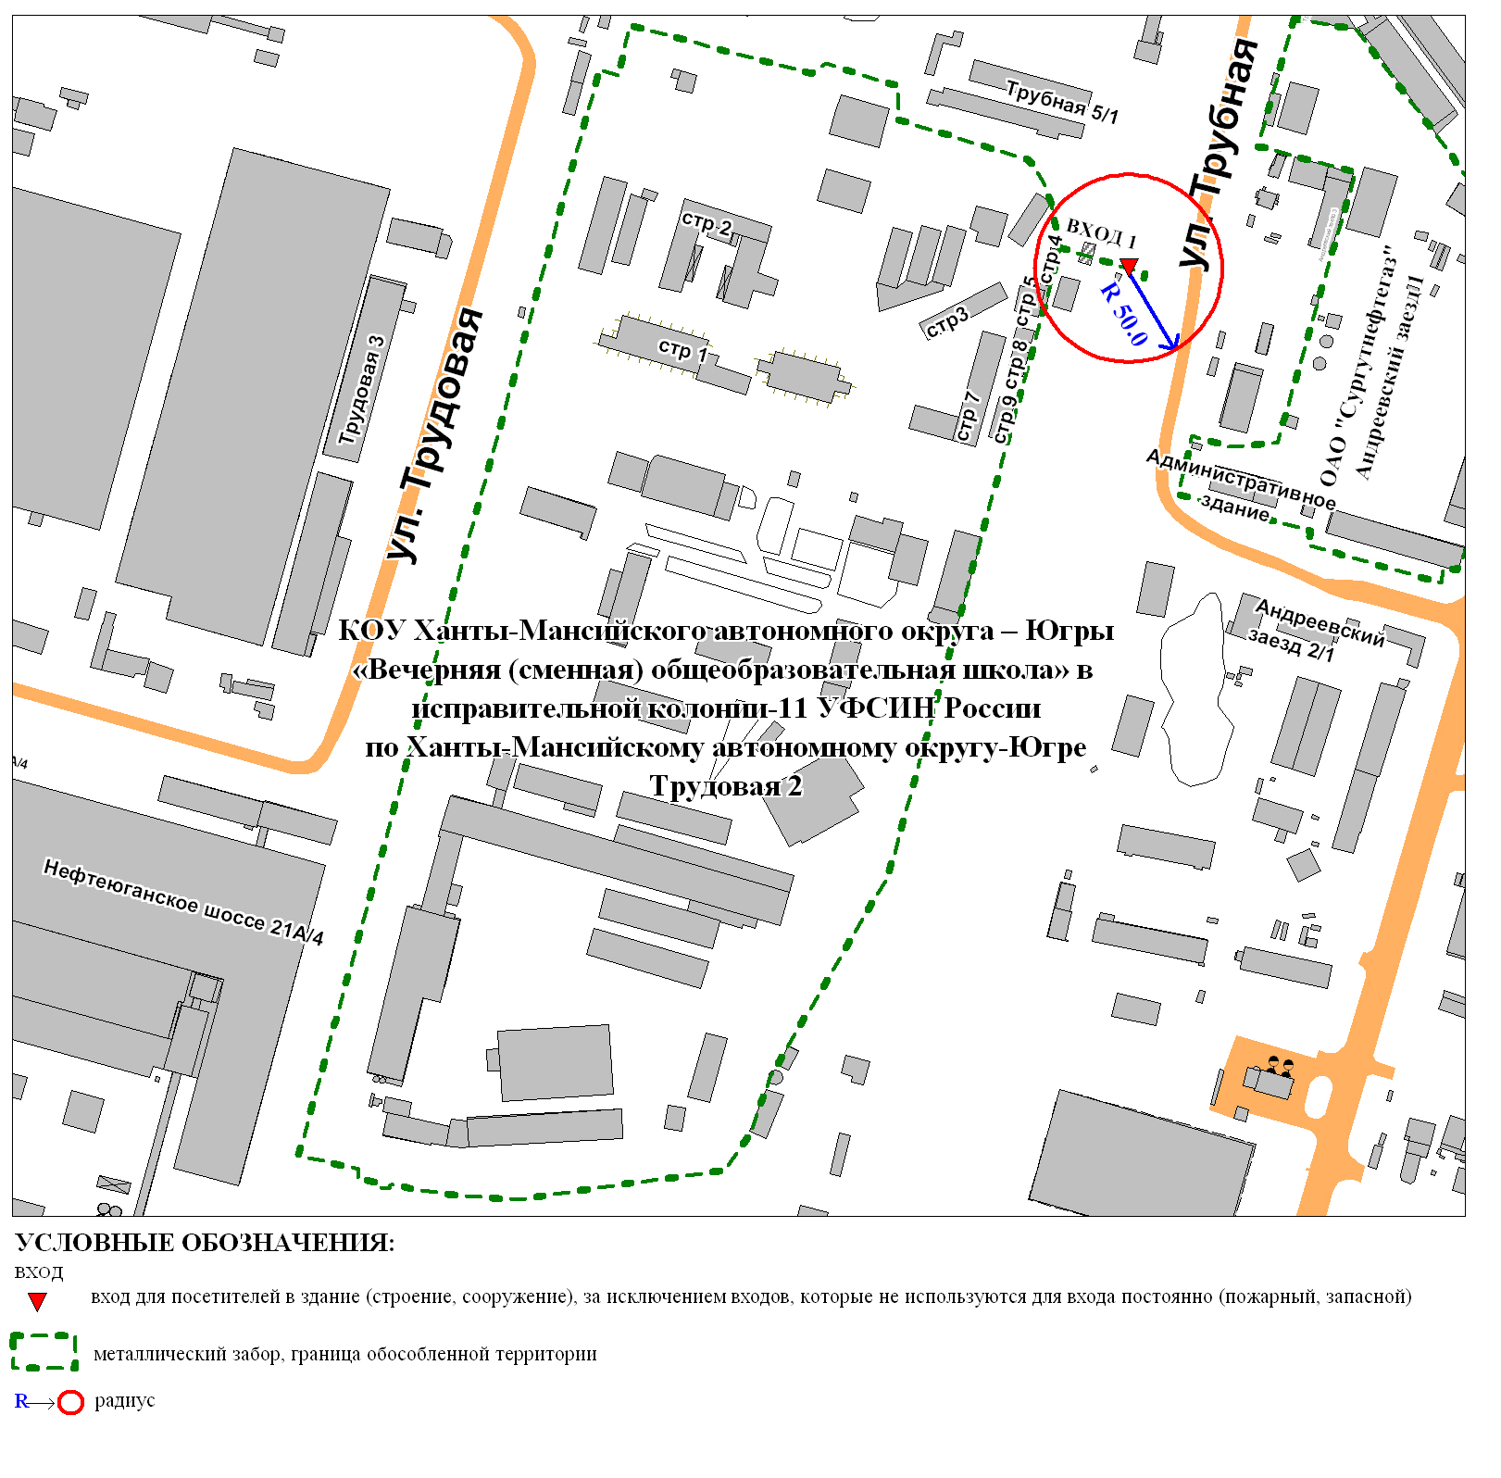

Приложение 2
к постановлению
Администрации города
от ___________ № __________

Схема
границ прилегающей территории к казенному специальному (коррекционному) образовательному учреждению Ханты-Мансийского автономного
округа – Югры для обучающихся, воспитанников с ограниченными
возможностями здоровья «Сургутская специальная (коррекционная)
начальная школа-детский сад I,V вида»,
улица 30 лет Победы, дом 11 «а»
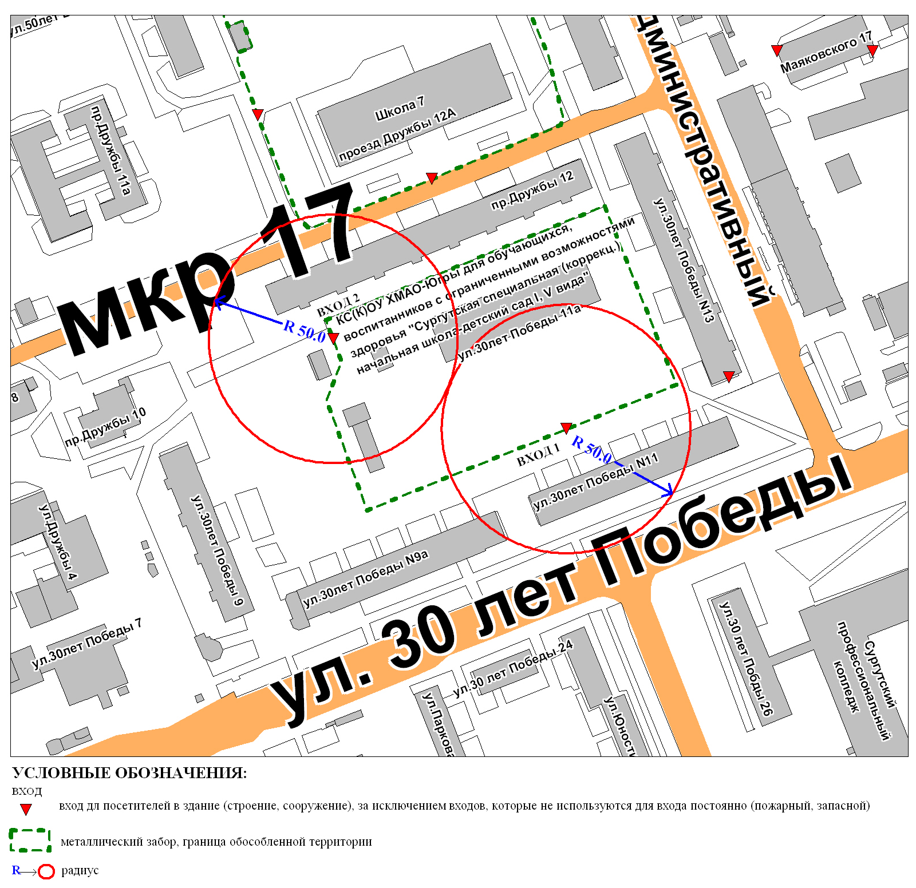

Приложение 3
к постановлению
Администрации города
от ___________ № __________

Схема
границ прилегающей территории к казенному специальному (коррекционному) образовательному учреждению Ханты-Мансийского автономного
округа – Югры для обучающихся, воспитанников с ограниченными
возможностями здоровья «Сургутская специальная (коррекционная)
общеобразовательная школа VIII вида «Школа с углубленной трудовой
подготовкой»,
улица Мелик-Карамова, дом 20/1
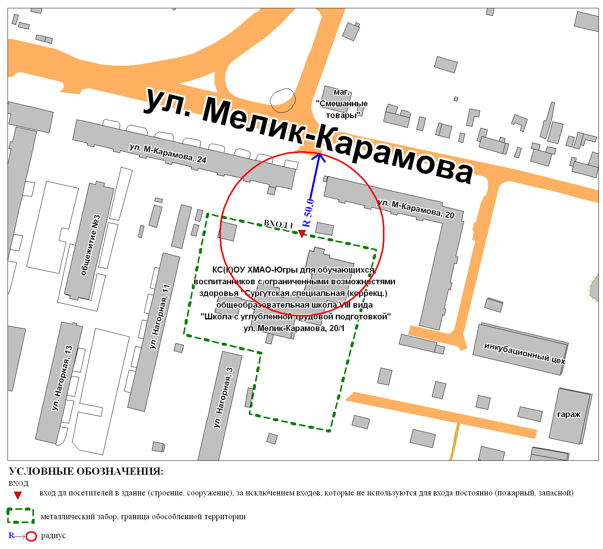

Приложение 4
к постановлению
Администрации города
от ___________ № __________

Схема
границ прилегающей территории к казенному специальному (коррекционному) образовательному учреждению Ханты-Мансийского автономного
округа – Югры для обучающихся, воспитанников с ограниченными
возможностями здоровья «Сургутская специальная (коррекционная)
общеобразовательная школа VIII вида»,
улица Декабристов, дом 16

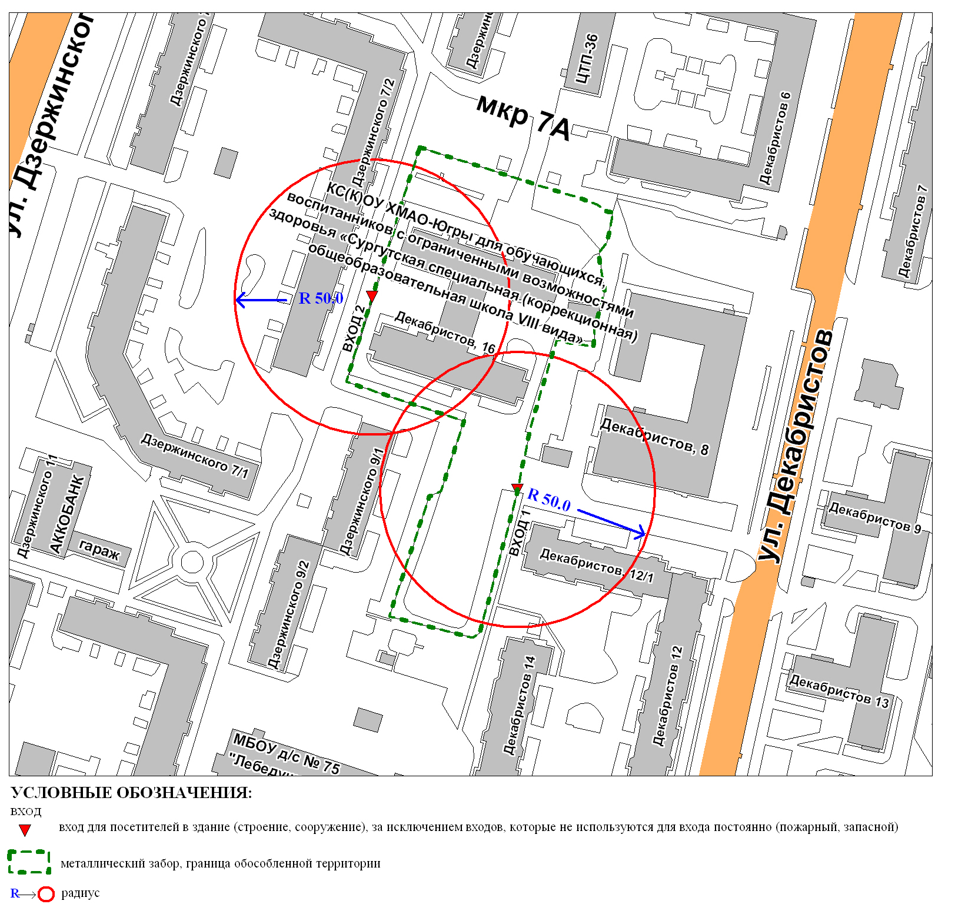

Приложение 5
к постановлению
Администрации города
от ___________ № __________

Схема
границ прилегающей территории к казенному специальному
учебно-воспитательному учреждению Ханты-Мансийского автономного
округа – Югры для детей и подростков с девиантным поведением
«Специальная общеобразовательная школа закрытого типа»,
проезд Макаренко, дом 2

